Taal en indiviu: taalnorm (week 2)
1a. Wat is de "groene spelling" en voor wie is die verplicht?
b. Waar vind je de regels van de groene spelling?
c. Waar vind je woordenlijsten in de groene spelling?
d. Wat is de "witte spelling" en wie gebruikt die?
e. Waar vind je de regels van de witte spelling?
f. Waar vind je woordenlijsten in de witte spelling?
g. Wat is de "groene" schrijfwijze van [pɑnəkuk], [re.ɪntəɣra.tsi.] en [fe.we.jo.fɛiflɪ:rlɪŋ]?
h. Wat is "witte" schrijfwijze van die woorden?
2. Zijn de onderstreepte woorden of woordgroepen correct Nederlands? Waarom?
a. Ze heeft een hele mooie nieuwe auto gekocht.
b. Willen jullie me even helpen?
c. Zij maakt het verschil.
d. Ze is een soort van straatartiest.
e. We hadden de meest mooie tropische planten gezien.
f. Heb je de koeien al gemelkt?

3. Taaladvies in het verleden.
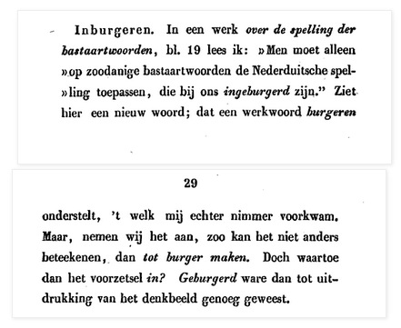Mathijs Siegenbeek in 1874
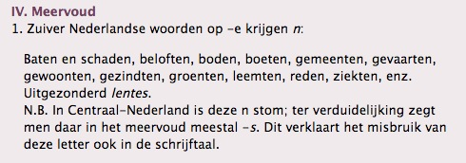Charivarius in 1949
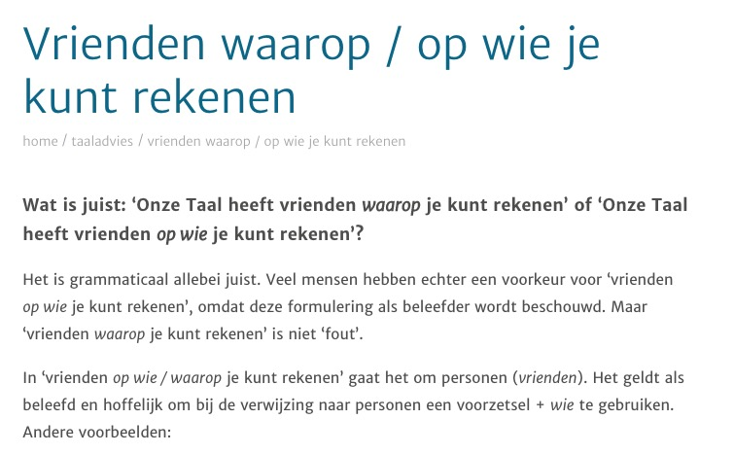
Genootschap Onze Taal, 2018
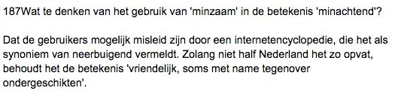
Jaap de Berg (Trouw), 2011

4. Fasen van de acceptatie van taalverandering
1 | afwijking | Een kleine groep mensen doet iets in een taal wat verder niemand doet. | 'Een groep mensen doen mee'  'Hij moest lesgeld betalen' (=leergeld)
2 | uitbreiding | Zoveel mensen nemen de afwijking over dat die begint op te vallen. Taaladviseurs houden zich nog stil. | 'improvisorisch'  voetballers-'je'  'uitdaging' (=handicap)  'minzaam' (=neerbuigend)
3 | advies | Zoveel mensen storen zich aan de afwijking dat taaladviseurs haar afraden. Mensen met een structurele kijk op taal mijden de afwijking nu. | 'het meisje die daar loopt'  'zich beseffen'  'Hun zeggen dat'  'Amsterdam en haar inwoners'  'mits' (=tenzij)
4 | formele schrijftaalnorm | De afwijking is in de spreektaal en informele schrijftaal gewoon en wordt alleen in formele schrijftaal nog gemeden. Gezaghebbende taaladviseurs geven vage of tegenstrijdige adviezen. | 'mond-op-mondreclame'  'als man zijnde'  'verschraald bier'  'ik ga voor een voldoende'  'onderdeel uitmaken van'  'Klas 2 heeft hun huiswerk niet af.'  'de man waarmee ze sprak'
5 | achterhoedegevecht | Gezaghebbende taaladviseurs keuren de afwijking nu goed, sommige taalgebruikers protesteren nog. | 'Er mist iets"  'voetpedaal'  'Dan moet je diegene helpen"  'Mediterraans'
6 | normalisering | De voormalige afwijking is een normaal onderdeel van de taal geworden. | 'jullie', 'u'  'hoogspanning'  'boetes'  'inburgeren'
a. Probeer bij elke fase nog eens een paar voorbeelden te bedenken.
b. Kun je veranderingen bedenken die fasen hebben overgeslagen?
c. In welke fase zitten de "krommetenenconstructies" zoals 'hun lopen' en 'groter als'?
d. In welke fase is een uiting het makkelijkst als 'goed' te betitelen?
e. In hoeverre is het correct zijn van taaluitingen subjectief?
f. Wat hebben de fasen 3-4-5 gemeenschappelijk?
g. Mensen die zelf op school zaten toen een verandering in fase 3 zat, hebben er soms moeite mee dat die opschuift naar fase 4 of hoger. Hoe kan dat, denk je?
h. In hoeverre kan taalnorm taalverandering tegenhouden, denk je?

4. Soms vinden mensen de vernieuwing 'goed' en de oude vorm 'fout'.
a. Vroeger was het gewoon Nederlands om te zeggen: Hij vergist hem. Pas in de 13e eeuw werd het woordje zich uit het Duits geleend. De Nederlanders van toen zullen Hij vergist zich eerst maar raar hebben gevonden. Waar in Nederland wordt die oorspronkelijke vorm nu nog gebruikt?
b. Wat vind je beter: 'iemand kritiseren' of 'iemand bekritiseren'?
c. Welke uitspraak van 'schaar' vind je de mooiste: met tongpunt-r, met huig-r of met Gooise r?
d. Noem je iemand met een lichtroze huid 'blank' of 'wit'?

5. Veel taalverandering is tijdelijk
- Zeker, fluisterde Emilie. Een eigen broêr. En ik ben trotsch op hem. Hij is een echte gommeux, maar een beste jongen. Hij werkt op Buitenlandsche Zaken, hij is élève-consul... Pas op, als u misschien iets slechts van hem denkt! lachte zij fluisterend, en dreigde met haren vinger, als ried zij Ferelijns gedachte.
Uit: Couperus, L. (1890), Eline Vere. Amsterdam: Van Kampen en zn. Daaruit: pagina 42.
Student 2017: "Fuckaduck? Wat grappig nooit van gehoord."
Andere student: "Ik heb het weleens gehoord bij oudere mensen."
Student 2017: "Cool is wel een beetje oubollig, volgens mij zegt niemand van mijn leeftijd dat meer. Of het moet ironisch zijn."

6. Is taalverandering voorspelbaar?
* extralinguïstische factoren (sociaal, cultureel, politiek)
- neiging van tweetaligen om twee talen gelijker te maken
- ontlening woordenschat, idioom, betekenis aan buurtalen
- versnelling door T2-sprekers (net als bij creolisering)
- jonge vrouwen lopen voorop
* linguïstische factoren:
- fonologie:
* diftongering (ie -> ij -> ai, ee -> eej -> ij, oo -> ou: zie Duits en Engels)
* moeilijke klanken wegwerken (tongpunt-r: zie Frans, Duits, Deens enz.)
* medeklinkercombinaties versimpelen: schr -> sch/sr
* vocalisatie (ol -> ou, al -> au: ook 'school' -> 'schouw')
* na de beklemtoonde lettergreep: volle klinkers -> sjwa -> weg ('strata' -> 'strate' -> 'straat'; ook: 'nomade' -> 'nomaad')
- morfologie/syntaxis:
* naamvallen verdwijnen ('u loopt', 'jullie lopen', 'you walk', 'ons loop', 'hun lopen', 'hem loopt')
* onregelmatige vormen verdwijnen ('wies' -> 'waste', 'blies' -> 'blaasde')
* hulpwoorden vervangen uitgangen en onregelmatige vormen ('meest mooie', 'is gestorven', 'Toe ek klein gewees het')
* enkele ontkenningen worden dubbele, daarna verdwijnt het oudste stukje en worden ze weer enkel ('en ... niet' -> 'niet' -> 'nie ... nie'; 'ne' -> 'ne ... pas' -> 'pas')
- semantiek:
* onlogische betekenissen worden logisch ('martelaar', 'gijzelaar')
* Von Humboldt: perfecte synoniemen bestaan nooit lang naast elkaar ('broer-broeder', 'literatuur-litteratuur', 'maagd-meid', 'wijf-echtgenote')

7 Een voorspelling
P: Kep koup twei kelou soot appel sjinkse. Hep sain rot!
R: Kan buir. Je kraig in plaats vaarfan 'n fers bilem pot.
(C) Marc van Oosterdorp
- Er zijn geen verbuiging en geen vervoeging meer. De verleden tijd van een werkwoord wordt gemaakt met 'ep' (heb).
- De woordvolgorde wordt regelmatiger (zoals het Frans, het Engels en het Chinees): altijd onderwerp-werkwoord-lijdend voorwerp
- De wrijfklanken worden definitief stemloos: v werd f, z werd s.
- De tweeklanken en de lange klinkers worden allemaal een stapje verlaagd (ie wordt ee, ee wordt ei, ei wordt ai)
- Het woord voor donderdag is sjinkse, een vervorming van het Chinese woord. We zijn honderden jaren in zakelijk contact geweest met de Chinezen en hebben hun woorden voor de dagen van de week overgenomen.
- Bileme is het Azeri woord voor honing. Alle bijen in onze streken zijn al eeuwenlang uitgestorven door de bijenziekte. Honing is een luxe-product uit verre streken.
Kun je een voorspelling doen over hoe de volgende uitspraak over driehonderd jaar zal klinken?
- Toen ik jong was, sliep ik liever uit dan dat ik 's morgens vroeg opstond om de koeien te melken. Nu zijn mijn kinderen hun bed niet uit te branden, terwijl ik om vijf uur klaarwakker ben.

